МБОУ ДО «НИМЦ»

Адрес: 450096, г. Уфа, ул. Орловская, 33
Телефон/факс: (347) 248-82-46, 279-03-79
Электронная почта: nimc-ufa@mail.ru
Официальный сайт: http://www.nimc-ufa.ru/

УПРАВЛЕНИЕ ОБРАЗОВАНИЯ
АДМИНИСТРАЦИИ ГОРОДСКОГО ОКРУГА ГОРОД УФА
РЕСПУБЛИКИ БАШКОРТОСТАН

МУНИЦИПАЛЬНОЕ БЮДЖЕТНОЕ ОБРАЗОВАТЕЛЬНОЕ УЧРЕЖДЕНИЕ ДОПОЛНИТЕЛЬНОГО ОБРАЗОВАНИЯ
«НАУЧНО-ИНФОРМАЦИОННО-МЕТОДИЧЕСКИЙ ЦЕНТР»
ГОРОДСКОГО ОКРУГА ГОРОД УФА РЕСПУБЛИКИ БАШКОРТОСТАН

ГОРОДСКОЕ АВГУСТОВСКОЕ СОВЕЩАНИЕ
РАБОТНИКОВ ОБРАЗОВАНИЯ

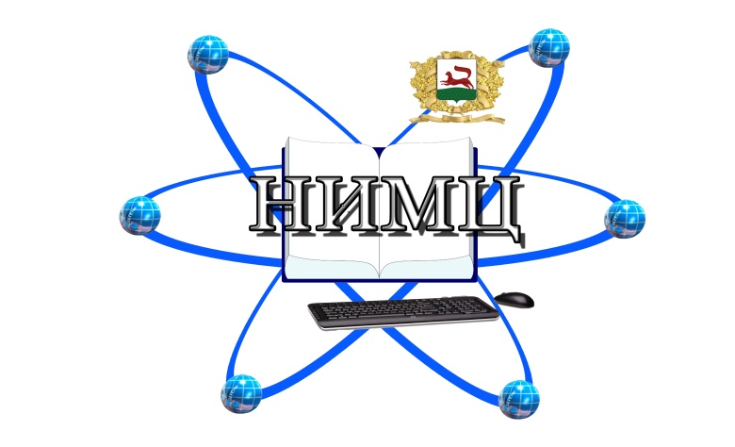

ПРОГРАММА СЕКЦИИ ПО ИНОСТРАННЫМ ЯЗЫКАМ

«Актуальные вопросы преподавания иностранных языков
в рамках реализации ФГОС на всех этапах обучения»

г. Уфа
2020 год

Дата проведения: 26.08.2020 год
Место проведения: онлайн
Категория участников: руководители РМО и ШМО учителей иностранных языков, учителя иностранных языков
14.00-14.05 | Приветствие, представление гостей  Вагапова Рамиля Ахатовна, методист МБОУ ДО «НИМЦ» ГО г. Уфа РБ
14.05-15.10 | Пленарная часть
Синхронизация деятельности полушарий мозга на уроках иностранного языка и развитие речевых механизмов
Хасанова Рита Фандависовна, директор РКПОО «Альянс Франсез-Уфа» РБ, кандидат педагогических наук, доцент БГПУ им. М. Акмуллы
«Эффективные способы отработки и запоминания лексики»
Вершинникова Юлия Валерьевна, основатель образовательной платформы «Взнания», учитель ГБОУ Школа № 1482 (г. Москва)
«Система работы с одаренными детьми в Республике Башкортостан»
Чайникова Лариса Фагимовна, заместитель директора по УМР
ГАОУДО «Центр развития талантов «Аврора» РБ
Ресурсы издательства «Русское слово» для дистанционного обучения иностранному языку
Слепова Наталья Борисовна, методист издательства «Русское слово»
«Направления работы городского методического объединения учителей иностранных языков г. Уфы в 2020-2021 учебном году»
Вагапова Рамиля Ахатовна, методист МБОУ ДО «НИМЦ» ГО г. Уфа РБ
Модератор: Вагапова Рамиля Ахатовна, методист МБОУ ДО «НИМЦ»
15.10-15.15 | Подведение итогов пленарной части  Вагапова Рамиля Ахатовна, методист МБОУ ДО «НИМЦ»
15.15-15.55 | Работа по секциям
Секция английского языка
«Анализ результатов ЕГЭ по РБ по английскому языку в 2020 году»
Ризяпова Элина Марсовна, к.ф.н, доцент кафедры английского языка и межкультурной коммуникации ФГБОУ ВО «БашГУ»; председатель РПК ЕГЭ по иностранным языкам
«О проведении Кубка «Юные лидеры Республики Башкортостан»
Иксанова Раиса Мингазитдиновна, к.ф.н., заведующий кафедрой английского языка ФГБОУ ВО «БГПУ им. М. Акмуллы», заместитель председателя РПК ЕГЭ по английскому языку
Подготовка к ГИА по английскому языку: приемы работы с лексикой
Слепова Наталья Борисовна, методист издательства «Русское слово»
Английский язык в школе: возможности и перспективы программы дополнительного образования Лэнгвидж. Просвещение «My English Success»
Костева Виктория Сергеевна - региональный представитель компании Лэнгвидж.Просвещение в Приволжском Федеральном Округе, тренер и экзаменатор международных экзаменов Pearson Test of English
Секция французского языка
Международные экзамены по французскому языку для школьников: DELF Junior
Аминова Лиана Васимовна, доцент кафедры немецкой и французской филологии БашГУ
Objectifs socioculturels aux cours de FLE (Социокультурные цели на уроках французского языка)
Антони Ферри, магистрант Университета Бордо-Монтень, Франция, стажер БГПУ им. М. Акмуллы
Дидактический потенциал cайта TV5monde.com
Киреева Зарима Ренатовна, доцент кафедры методики обучения иностранным языкам и второго иностранного языка БГПУ им. М. Акмуллы
Типичные ошибки в речи, которых стоит избегать учителю французского языка
Латыпова Зульфия Анваровна, доцент кафедры немецкой и французской филологии БашГУ
Печатная литература в поддержку преподавателя французского языка Прожиров Павел Сергеевич, главный библиотекарь зала изданий на иностранных языках Национальной библиотеки А.З. Валиди РБ
Модератор: Хасанова Рита Фандависовна, к.п.н., начальник отдела сопровождения международных программ и проектов ФГБОУ ВО «БГПУ
им. М. Акмуллы», директор РКПОО «Альянс-Франсез-Уфа» РБ
Секция немецкого языка
«Проекты Гете-Института для поддержки немецкого языка»
Ганиева Ирина Фаритовна, доцент кафедры немецкой и французской филологии БашГУ;
Предметно-языковое интегрированное обучение немецкому языку как второму иностранному в рамках внеурочной деятельности «Лаборатория юных талантов»
Рудник Эльмаз Сейт-Апплаевна, учитель МБОУ «Центр образования № 76»
ГО г. Уфа РБ
Реализация метода CLIL во внеурочной деятельности по немецкому языку «Лаборатория юных талантов»
Исмагилова Айгуль Арфиковна, учитель в МАОУ «Гимназия № 91» ГО г. Уфа РБ «Стипендиальные программы центра немецкого языка и Гёте-института»
Шафеева Ирина Александровна, руководитель Центра изучения немецкого языка и культуры «Hallo deutsch»
Модератор: Ганиева Ирина Фаритовна, к.ф.н., доцент кафедры немецкой и французской филологии БашГУ
15.55-16.00 | Подведение итогов работы по секциям

